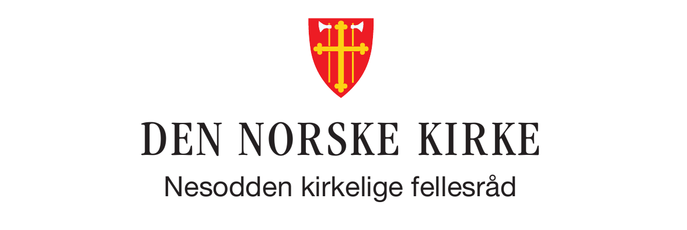

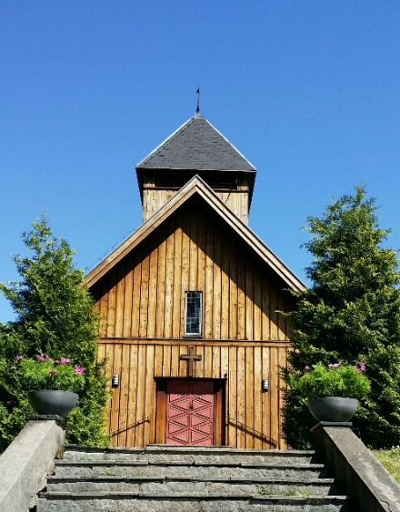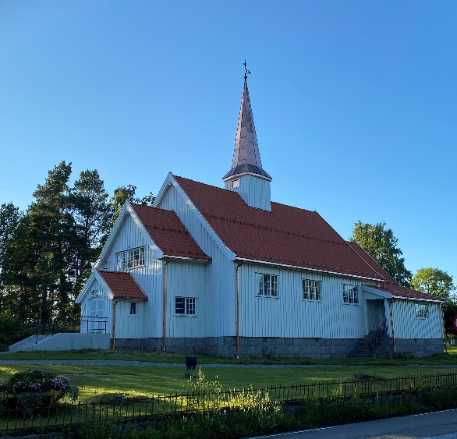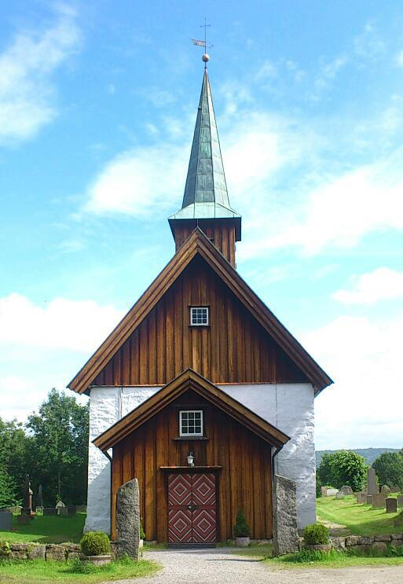

FOLKEKIRKEN

Årsmelding 2020
Nesodden kirkelige fellesråd

Innhold
1. Fellesrådets ansvarsområder 2
2. Fellesrådets valgte medlemmer og møteaktivitet i 2020 2
3. Planlagte tiltak og resultat i 2020 3
4. Aktiviteten i 2020 4
4.1 Medlemstall for kirken på Nesodden pr 31.12.2020 4
4.2 Personell pr. 31.12.2020 5
4.3 Arbeidsmiljøet 5
4.4 Administrasjonens kontorarbeidsplasser 5
4.5 Likestilling 6
5. Kirkebyggene 6
6. Kirkegårdsforvaltning 6
7. Annen kirkelig virksomhet, konfirmantarbeid 7
8. Økonomiske hovedtall 7
9. Korona…………………………………………………………………………………………………………...8
10. Oppsummering…………………………………………………………………………………………………8

1. Fellesrådets ansvarsområder
Nesodden kirkelige fellesråd har følgende ansvarsområder:
1. | Kirkelig administrasjon
2. | Kirkebygg
3. | Kirkegårder
4. | Andre kirkelige formål

2. Fellesrådets valgte medlemmer og møteaktivitet i 2020
Fellesrådets sammensetning

Skoklefall menighet: Rolf Dagfinn Pettersen (leder), Eldrid Forsland Lorentzen, vara Grethe Øyna Milivojevic.
Nesodden: Arne Bjerke, Elise Klouman, vara Halvor Haakanes
Gjøfjell: Petter Grimnes (nestleder), Pål Erik Plaum, vara Else Marie Wennersgaard.
Kommunalt valgt representant: Nils Arne Haldorsen, Frp, vara Henning Korsmoe, Krf.
Geistlig representant: Prost Hege Fagermoen, vara sokneprest Svein Hunnestad.

Petter Grimnes overtar som leder og Rolf Dagfinn Pettersen ble nestleder fra 03.12.20.

Fellesrådet har i 2020 hatt 8 møter og har behandlet 72 saker.
Arbeidsutvalget har hatt 2 møter og behandlet 5 saker.
Administrasjonsutvalget har hatt 2 møter og behandlet 2 saker.

3. Planlagte tiltak og resultat i 2020
Tiltak | Status
Kontinuerlig arbeid med gravregisteret – kvalitetssikring | Under kontinuerlig arbeid. Det elektroniske kartoteket  vedlikeholdes med korrigeringer fra kommunens ansatte ved  kirkegårdene.
Nytt bårehus ved Nesodden kirkegård | Kommunen har bevilget midler til planlegging og oppføring av nytt bårehus ved Nesodden Kirkegård med en kostnadsramme på 9,5 millioner kroner.  Det foreligger byggetillatelse for bårehuset og kommune er i forhandlinger med leverandør om gjennomføring, men har ikke tildelt kontrakt ennå på grunn av kostnadsnivå i 2020. Prosjektet er sendt ut på nytt i slutten av 2020.
Ny kirke – prosessen videre | «Behovsanalyse – ny kirke» ble sluttført av fellesrådet i juni 2014. Dette dokumentet har dannet grunnlaget for fellesrådets arbeid med denne saken. Våren 2015 fastslo Nesodden kommunestyre, i forbindelse med revideringen av kommunens arealplan, at et fremtidig nytt kirkebygg skal plasseres ved Skoklefall kirke på den tomten som nå er avsatt til kirkelige formål. Kommunen har nedsatt en komité for «livssynsnøytral arena», men utvalget har ikke hatt møter og ble nedlagt høsten 2018.  Fellesrådet har oppnevnt en arbeidsgruppe etter forslag fra Skoklefall menighetsråd. Leder er Øyvind Tobiassen og nestleder Eldrid Lorentzen.  I Fellesrådsmøte 26.februar 2019 presenterte ordfører en ide om å utrede en tomt mellom Sunnaas og Nesoddtunet, og som ble presentert for hele det politiske miljøet dagen etter. Samtidig ble det foreslått fra politisk hold, om å selge tomten der Skoklefall kirke ligger nå.  Dette ble en mulighet ordføreren snakket varmt om i forbindelse med Bispevisitasen, og det første som skulle skje, var å gjøre en utredning for å se på egnetheten til «Sunnaas-tomten» for ny kirke.  1. desember 2020 ble det avholdt møte med ordfører, kommunedirektør og fellesrådet for å få fortgang i prosessen.  Det er oppnevnt to representanter fra fellesrådet til samarbeidskomiteen med kommunen for 2021. Sokneprest Svein Hunnestad og Eldrid Lorentzen er de valgte representantene og de rapporterer løpende til fellesrådet.
Taket på Gjøfjell kirke | Taket på Gjøfjell kirke ble skiftet sommeren 2020. All råte er fjernet, ny takstein, nedløp og nytt kobber på spiret er montert. I forbindelse med takarbeidene, ble også pipen tatt ned.
Vedlikehold Skoklefall kirke | KF påpekte i rapport for 2018 behov for tjæring av kirken og sikring av tak våren 2019. Det er ikke utført vedlikehold, men satt opp midlertidige gjerder for å markere fare for løse takstein. Tilstandsrapport fra OPAK ble ferdig 8. februar 2019. Bygningsmessige og kostnadsmessige behov for vedlikehold neste 10 år ble rapportert. Det ble registrert mange steiner hvor spikrene er på vei ut av lektene, som antas å være i dårlig stand pga. råte. Det er i dag fare for nedfall av skiferstein fra taket, og derfor er området mellom kirken og menighetshuset delvis sperret av.  I forbindelse med pandemien, ble det søkt om «koronamidler», og kommunen fikk tildelt 1,4 mill til utbedring av taket. Arbeidene er ventet å komme i gang i første kvartal 2021.
Nesodden kirke – planlagt vedlikehold | Vedlikeholdsbehovet i Nesodden kirke er stort. Både utvendig og innvendig. I og med at dette er en middelalderkirke kan det søkes om rentekompensasjon for eventuelle låneopptak til vedlikehold og rehabilitering. Det pekes på at det må legges en budsjettplan fram mot feiringen av kirkens 850-årsjubileum i 2025. Der foreligger tilstandsrapport datert 3. juni 2019.  Det ble i desember søkt om støtte til brann- og klimasikring. Vi fikk tildelt 900.000.- til klimaskallsikring og100.000 til støtte til utskiftning av rørovnene. Det er ikke avklart med kommunen når disse arbeidene gjennomføres.

4. Aktiviteten i 2020
Det daglige arbeidet i Kirkelig fellesråd kan kort beskrives med disse punktene:
- Ansvar for Kirkesenteret med kontorplass for ansatte og sted for publikumshenvendelser.
- Sørge for gode rammebetingelser for forordnede gudstjenester og kirkelige handlinger.
- Ivaretakelse av alle ansatte i kirken på Nesodden.
- Vedlikehold av kirkebygg og anlegg, samt administrasjon av kirkegårdsdriften i samarbeid med kommunens ansatte.
- Planarbeid for menighetene og fellesrådet.
- Diakonalt arbeid. Tilrettelegge for samhandling mellom frivillige og stab.
- Bidra til gode rammebetingelser for at menighetene kan ha sine aktiviteter:
  - Barne- og ungdomsarbeid – babysang, småbarnstreff m.m.
  - Konfirmantarbeid – undervisning, grupper, leir og konfirmasjonsgudstjenester.
  - Trosopplæringstiltakene er rapportert i årsmeldingene til de tre menighetene.
  - Kirkemusikalsk virksomhet – konsertserien Kantorissimo, kulturelle innslag i gudstjenestene samt egne og konserter med eksterne utøvere.

Kirken på Nesodden i tall | 2020 | 2019 | 2018 | 2017 | 2016 | 2015 | 2014
Ansatte i kirkelig fellesråd | 12 | 13 | 12 | 12 | 13 | 13 | 13
Antall årsverk | 7,1 | 6,95 | 5,75 | 6,35 | 7,60 | 7,60 | 7,60
Gudstjenester | 148* | 134 | 125 | 148 | 158 | 152 | 156
Antall gudstjeneste m/nattverd | 40 | 72 | 76 | 91 | 98 | 95 | 100
Antall nattverdgjester totalt | 1062 | 2177 | 2383 | 3016 | 3096 | 3673 | 3256
Gjennomsnitt nattverdgjester pr. gudstjeneste | 27 | 30 | 32 | 33 | 31 | 39 | 33
Antall deltakere på gudstjeneste | 4603 | 9782 | 9513 | 10610 | 12262 | 12730 | 11863
Gjennomsnitt pr. gudstjeneste | 31 | 73 | 76 | 71 | 77 | 84 | 76
Andakter på Nesoddtunet | 20 | 46 | 48 | 46 | 48 | 40 | 40
Vielser | 15 | 23 | 18 | 26 | 26 | 16 | 23
Døpte | 54 | 75 | 70 | 77 | 92 | 88 | 85
Konfirmanter | 85 | 88 | 86 | 107 | 97 | 115 | 97
Gravlagte (alle kister og urner) | 129 | 112 | 120 | 95 | 122 | 96 | 99

* Antall gudstjenester har økt i 2020, dette skyldes at vi har hatt egne dåpsgudstjenester grunnet pandemien.

4.1 Medlemstall for kirken på Nesodden pr 31.12.2020
Skoklefall menighet: 6582 medlemmer
Gjøfjell menighet: 2109 medlemmer
Nesodden menighet: 1856 medlemmer

Tidligere ble tilhørige regnet som en del av medlemstallene. Nå finnes ikke tilhørende lengre i medlemsregisteret. Det er kun døpte medlemmer som får stå i her. Tilhørende var barn der en av foreldrene (eller begge) var medlem av Dnk selv om de ikke var døpt.

Totalt har kirken på Nesodden 10.547 medlemmer.

4.2 Personell pr. 31.12.2020
- Kirkeverge 100 %
- Saksbehandler 100 %
- Sekretær 60%
- To organiststillinger 100 % + 25 %
- Tre kirketjenere: en på 100 % + to på timebasis grav
- Kateket i 100 %, lønnet av midler fra Borg bispedømme (trosopplæringsmidler) – sagt opp stilling fra 1. mai 2020
- Erstattet med trosopplæringsleder fra 01.06.2020 100%
- Menighetspedagog 80 %
- Menighetspedagog 30%
- Tre hele prestestillinger (1 sokneprest og 2 kapellaner, lønnet av Borg bispedømme)

Totalt har Nesodden kirkelige fellesråd 5 heltids og 7 deltidsansatte, som til sammen utgjør
7,1 årsverk.

Prostidiakon (PD) Atle Eikeland er ansatt i Søndre Follo prosti. Han lønnes 50 % av Borg bispedømme og 50 % av de fire FR i prostiet. Han har kontor i kirkesenteret i Ås, men det daglige arbeidet utøves i de ulike menighetene i prostiet. Det er oppnevnt en rådgivingsgruppe for stillingen, med prosten og representanter fra hvert fellesrådsområde. Turid Øyna er valgt som Nesoddens representant i gruppen. PD har også en styringsgruppe bestående av prosten og kirkevergene i prostiet.

I tillegg til dette benyttet Nesodden kirkelige fellesråd seg av enkeltpersoner til bl.a klokkertjeneste, vikarkirketjener, vikarorganist, IT-oppgaver samt regnskap. Disse lønnes på timebasis. Nesodden menighet dekker lønn til vaktmester i menighetshuset tilsvarende 20 % stilling. Skoklefall menighet dekker timelønn til renholder i menighetshuset. Kirkesenteret renholdes av firmaet Grei Skuring.

4.3 Arbeidsmiljøet
Begrensede ressurser og mange oppgaver gir utfordringer i en liten stab med organisering, planlegging og gjennomføring av oppgaver med forankring i begge lederlinjer. Dette er fokusområde for fellesrådet. Kirkelivet på Nesodden har vært preget av pandemien i 2020. Vi har vært i en situasjon der vi har måttet planlegge og gjøre om på planene på kort varsel. Kirkene på Nesodden har vært mer åpen for gudstjenester enn kirkene i nabokommunene. Vi har arbeidet en del med digitalisering, blant annet med julegudstjenester, gudstjenester, undervisning og korte innslag. Arbeidet med digitaliseringen vil fortsette når pandemien er over. Vi ønsker også å holde kirker mer åpne og tilrettelegge for samtaler og nattverdforvaltning. Vi har i stor grad benyttet oss av hjemmekontor og har hatt fellesmøter elektronisk.

4.4 Administrasjonens kontorarbeidsplasser
Kirkens administrasjon, inkludert prestene har siden 2013 hatt kontorer i Tangen Nærsenter. Kommunen har fremforhandlet en fornyelse av leieavtalen med Scala eiendom AS. Dog har pandemien gjennom 2020 gjort at de fleste har praktisert hjemmekontor i stor utstrekning.

4.5 Likestilling
Nesodden kirkelige fellesråd etterstreber likestilling ved sine ansettelser. Av fast ansatte i 100 % stilling er 3 kvinner og 2 menn. (Deltid – 2 menn og 4 kvinner.)

Fellesrådet består av 3 kvinner og 5 menn.

5. Kirkebyggene
Nesodden kirke ble oppført i perioden 1136-1180 og er en middelalder kirke i stein.
Kirken er den minste av middelalderkirkene i Follo og har ca. 115 sitteplasser. Kirken har vernestatus fredet. Den siste store restaurering foregikk i perioden 1955-1960. I 2015 ble det utført konserveringsarbeid på altertavlen.

Gjøfjell kirke ble innviet 1901. Tømmerkirken fikk i 1950 tømmermannspanel på utsiden av kirken. Kirken har ca. 275 sitteplasser. I 2016 ble det bygget en ny trapp med tilhørende rullestolrampe. I 2018 ble alterringen malt og knefallet trukket med skinn. Taket skiftet i 2020.

Skoklefall kirke ble innviet i 1936. Dette er en laftet langkirke med upanelte tømmervegger. Kirken har ca. 130 sitteplasser.

6. Kirkegårdsforvaltning
Kirkegården fyller en viktig funksjon for mange mennesker. En velfungerende kirkegård skal representere en verdig ramme rundt gravferden, den skal gi sørgende og andre besøkende en god opplevelse. Kirkegården skal være utformet på en slik måte at den fungerer som en god arbeidsplass for de kirkegårdsansatte. En verdig kirkegårdsdrift er ressurskrevende, men dette er nødvendig for at man skal kunne etablere et anlegg som ivaretar den omsorg og respekt som den døde og dens etterlatte fortjener.

Nesodden kirkelige fellesråd har ikke egne kirkegårdsansatte. Det er Nesodden kommune som stiller mannskaper til rådighet i forbindelse med graving av graver og vedlikehold av kirkegården. Tjenesteytingsavtalen regulerer disse oppgavene.

I henhold til gravferdslovens § 2 skal norske kommuner til enhver tid ha ledige gravplasser til
minst 3 prosent av kommunens innbyggere. Utvidelsen av Nesodden kirkegård ble tatt i bruk
til kistegraver våren 2017. Navnet minnelund ble tatt i bruk fra mai 2016. Med denne kirkegårdsutvidelsen er Skoklefall og Nesodden sokn godt rustet med gravplasser de kommende tiårene.

Fagerstrand har økende befolkning ved nybygging. Samtidig øker antall gravferder
pga soknets alderssammensetning. Fellesrådet vil jobbe videre med tilrettelegging av flere
urnegraver ved Gjøfjell kirkegård. Ny navnet minnelunder er anlagt, men må søkes godkjent
av Bispedømmerådet. Monument ble bevilget av Nesodden kommune høsten 2018.
Bispedømmerådet har foreløpig ikke godkjent minnelunden, men følges opp av kommunen.

En større utvidelse av kirkegården mot nord er varslet i budsjettinnspill til kommunen. Det er
lagt til rette for 40 kistegraver med dobbel dybde. Fellesrådet er glad for at planlegging av en
utvidelse av kistegraver er satt inn i kommunens langtidsplan. Forprosjektet for utvidelse av gravlunden starter opp 2021.

Bårerom og toaletter ved Nesodden kirke er under prosjektering, men ikke igangsatt pga for høye anbud. Kommunen har sendt ut prosjektet på anbud på nytt. Et funksjonelt bårehus med kjølerom og et verdig syningsrom planlegges der redskapshuset ligger øst for menighetshuset. Fellesrådet har pekt på at toaletter også må legges i bygget. Bygget vil dekke viktige behov for besøkende, sørgende, begravelsesbyråene og ansatte. Kommunen leder planleggingen og godkjenningsprosesser og finansierer prosjektet. Samtidig vil det også bli en løsning for vann og avløp til menighetshuset og prestegården.

7. Annen kirkelig virksomhet, konfirmantarbeid

 | 2020 | 2019 | 2018 | 2017 | 2016 | 2015 | 2014 | 2013
Nesodden menighet | 41 | 32 | 31 | 46 | 34 | 49 | 24 | 44
Gjøfjell menighet | 22 | 19 | 26 | 19 | 20 | 33 | 25 | 21
Skoklefall menighet | 22 | 37 | 29 | 42 | 43 | 33 | 48 | 35
Total | 85 | 88 | 86 | 107 | 97 | 115 | 97 | 100

Med bakgrunn i kirkeloven § 14 g) har kirkelig fellesråd ansvar for anskaffelse av lokaler, utstyr og materiell til konfirmasjonsopplæring. Gjennom konfirmantåret har menighetene møtt konfirmantene på flere gudstjenester: Presentasjonsgudstjeneste, samtalegudstjeneste, konfirmasjonsgudstjenester, PULS-gudstjenester (dvs. en mer uformell gudstjeneste med konfirmanter og unge) og ordinære gudstjenester

2020 ble et veldig annerledes år som følge av pandemien. Det ble noe færre samlinger en planlagt og deler av undervisningen ble gjort digitalt. Det ble heller ikke gjennomført ordinær leir, men en bo-hjemme-leir i Kirkevika her på Nesodden. Konfirmasjonsgudstjenestene i september ble gjennomført med hele 18 gudstjenester på grunn begrensinger antall personer i samme kirkerom.

8. Økonomiske hovedtall
Etter mange år med innsparinger og etterslep, kan regnskapet for 2020 gjøres opp med et mindreforbruk på kr. 779 000.

Hovedgrunnen til mindreforbruket skyldes en tilbakebetaling fra KLP, samt diverse vakanser.

Nesodden kirkelige fellesråd opplever å ha en god dialog med Nesodden kommune om de utfordringer fellesrådet står overfor.
I forhold til viktige arbeidsområdet som gravferd- og kirkegårdsforvaltning, barne- og ungdomsarbeid, diakoni og kirkemusikk, anses driftsmidlene som bevilges fremdeles ikke til å ikke være i samsvar med befolkningssøking og alderssammensetting. Fellesrådet ser rammene som utfordrende i årene som kommer med tanke på oppgaver og befolknings-økningen som er ventet.

9. Korona

2020 ble et annerledes gudstjenesteår for menighetene på Nesodden. I perioder har vi vært underlagt restriksjoner, som har medført et sterkt redusert antall gudstjenester. Når vi har kunnet ha gudstjenester har vi hatt det og også delt nattverd når det har vært mulig.
I periodene vi ikke har kunnet holde kirkene åpne har vi laget noen opptak av forenklede gudstjenester som har blitt lagt ut på nett. Vi har ikke hatt et digitalt tilbud når det gjelder ungdomsgudstjenestene, men avholdt dem så sant det har vært mulig.
Det har vært en del særskilte dåpsgudstjenester, med gode tilbakemeldinger fra takknemlige familier. Dette er grunnen til at vi totalt har fått en økning på gudstjenestene i år 2020.
De fleste skolegudstjenestene ble avlyst i år grunnet pandemien, men det ble gjennomført en utegudstjeneste på Jaer skole og en i gymsalen på Fjellstrand skole. Det ble lagt ned et stort arbeide for å lage en digital julegudstjeneste i Nesodden kirken. Deler av denne ble tilpasset skoleelever og ble sendt til skolene. Julegudstjenesten i sin helhet ble lagt ut på hjemmesiden og facebooksiden til fellesrådet. Vi har mottatt en gratis strømmepakke fra Borg Bispedømmeråd. Dette utstyret har vi brukt for å spille inn forenklede gudstjenester og innslag til bla. felles julekalender sammen med prostiet og konfirmantundervisning.

Alle de ordinære Kantorissimo-konsertene fra mars 2020 ble dessverre avlyst på grunn av korona (før det hadde vi Draumkved-konsert med Kim Rysstad i en stappfull Nesodden kirke). Men vi fikk likevel gjennomført to «bonus»-programmer som ble til på kort varsel, i samarbeid med andre som gikk inn med midler. Vi måtte ha begrensninger i publikumsantall, men det ble flotte arrangementer likevel.

Staben har vært mye på hjemmekontor og møttes digitalt via Teams. Det har vært et krevende arbeidsår med mange planer som vi har måttet endre på fortløpende.

10. Oppsummering
- Det gjøres mye godt og løfterikt arbeid med utgangspunkt i trosopplæringsmidlene vi blir tildelt. Det er likevel utfordringer knyttet til å utløse frivillige ressurser, samt å innrette trosopplæringsarbeidet på en slik måte at man synliggjør og når ut til bredden av barn og ungdom på Nesodden.

- Folkekirkens rolle i møte med sørgende er viktig. Staben med saksbehandler, prest, organist, kirketjener og ansatt ved kirkegården sørger for god dialog og tilrettelegging av gravferd og nedsetting av kiste eller urne.

- Bemanningen ved kontoret er lavere enn i andre fellesråd i bispedømmet. Både til barne- og ungdomsarbeid, kirkemusikk og diakoni oppfattes driftsmidlene å være knappe.

- Når det gjelder investeringer og vedlikehold står kirken på Nesodden foran flere utfordringer med vedlikehold av kirker og finansiering av ny kirke på nordre Nesodden.

- Samarbeidet mellom kirke, skoler, eldreinstitusjon og barnehager fungerer godt.

- Våre brukere synes å være fornøyd med åpningstidene og den service de får på Kirkesenteret.

- Våre brukere har tilgang til informasjon og nyheter via nye hjemmesider fra 2019
https://kirken.no/nesodden

- Kirkespeilet (4 utgaver til alle husstander (ca. 9000), nyhetsbrev på epost (ca. 250), annonser i amta og Foreningsnytt - samt ulike sider på Facebook bla «Folkekirken på Nesodden».

- Nesodden kirkelige fellesråd viser også til årsmeldingene fra de 3 menighetene. Her beskrives også konsertserien Kantorissimo i Nesodden kirke og Gjøfjell kirke, som finansieres gjennom eksterne tilskuddsordninger og billettinntekter. I 2018 ble Nesodden gospelkor etablert. De øver i Gjøfjell kirke, men har over 30 sangere fra hele kommunen.

Nesodden 28.04.2021

Christine Tellefsen Petter Grimnes
Konstituert kirkeverge Leder av Nesodden kirkelige fellesråd

